IP地址报备流程
- IP地址报备流程图：
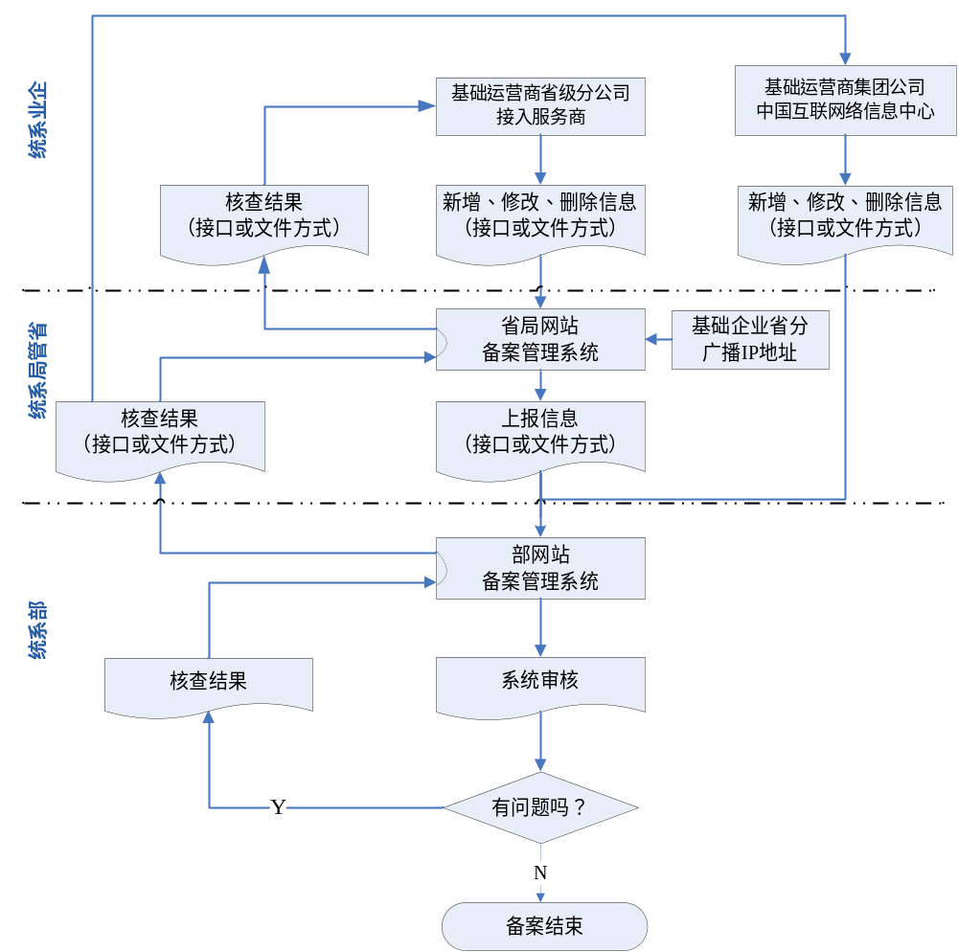

- IP地址报备流程说明：
- IP地址报备单位在本单位网站备案系统中新增、修改、删除IP地址信息。
- 基础电信企业省级分公司、接入服务商将在本企业系统中新增、修改、删除的IP地址信息提交至属地通信管理局网站备案系统。
- 基础电信企业集团公司、中国互联网络信息中心将在本企业系统中新增、修改、删除的IP地址信息提交至部网站备案系统。
- 各通信管理局系统自动将企业提交的IP地址信息传递至部系统。
- 各单位IP地址报备信息统一在部系统进行核查。
- 对于基础电信企业省分公司和接入服务商，部系统将核查结果发至各单位属地通信管理局系统，由通信管理局系统通过接口形式发至各企业系统。
- 对于基础电信企业集团公司和中国互联网络信息中心，部系统通过接口形式直接将核查结果发至各企业系统。
- 各IP地址报备单位依据核查结果在本单位系统中对信息进行修改更新，并再次提交至相应通信管理局系统或部系统。

